SOMMAIRE

- Comment se connecter à la Plateforme DISSO
- Première connexion
- Seconde connexion
- Si on a déjà un compte teams
- Menu Equipes
- Comment joindre son groupe
- Comment créer un fichier, un dossier
- Comment charger un fichier, télécharger un fichier
- Comment travailler ensemble sur un document
- Comment publier un message dans un canal
- Menu calendrier
- Comment programmer une réunion
- Comment accepter et joindre une réunion
- Comment copier le lien d’une réunion

- COMMENT SE CONNECTER A LA PLATEFORME DISSO

  - PREMIERE CONNEXION

Vos codes de connexion vous ont été envoyés par email par Microsoft.

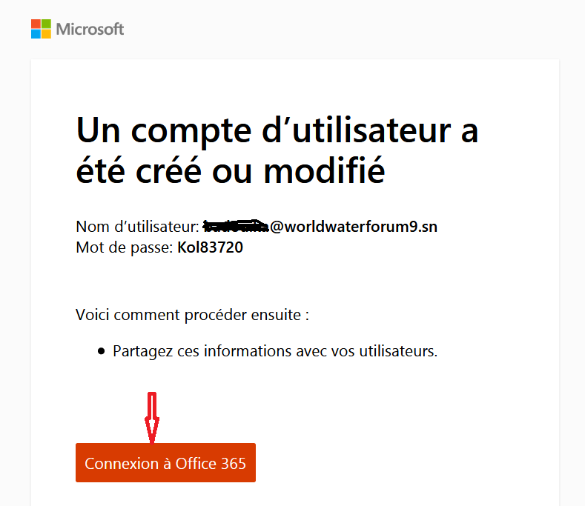

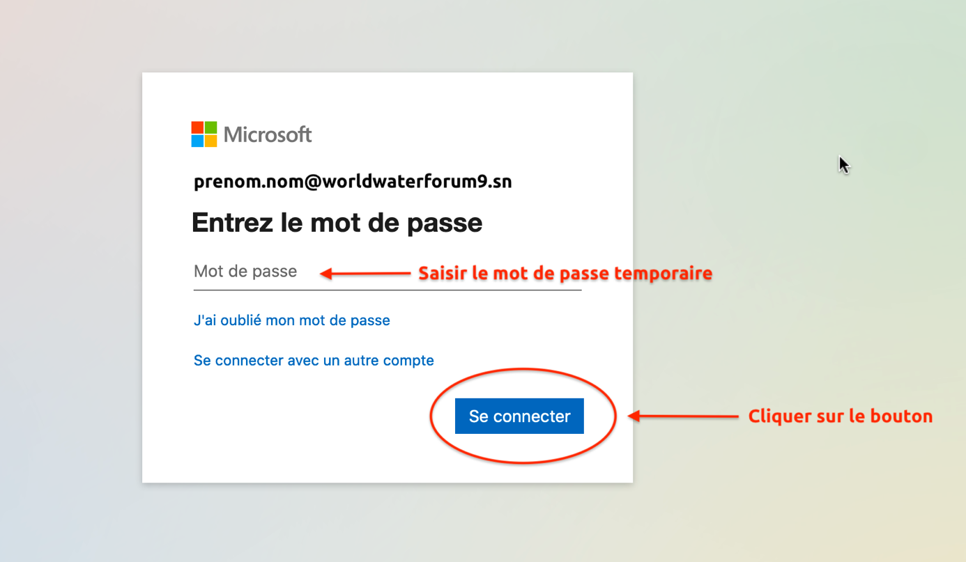
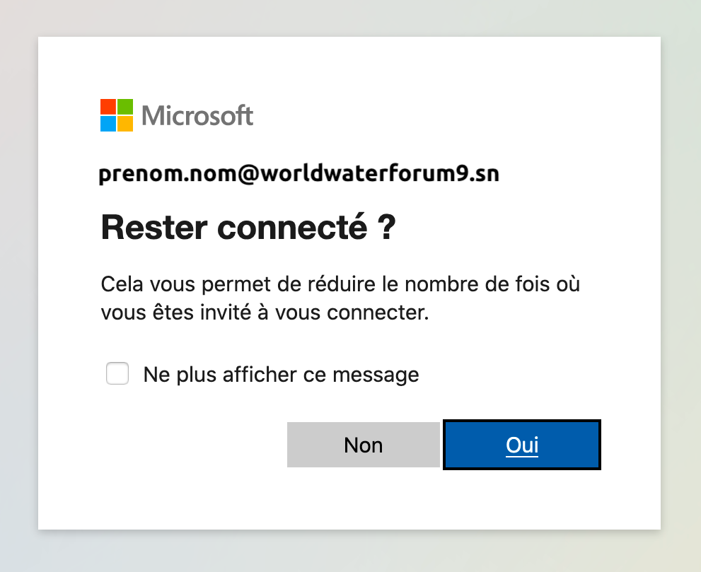
ACCES A TEAMS
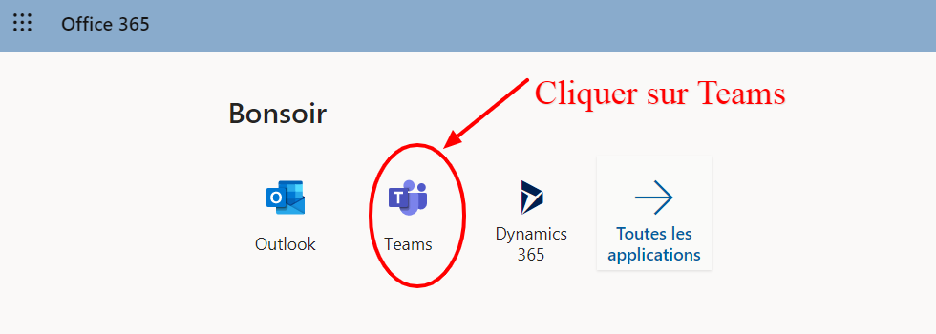

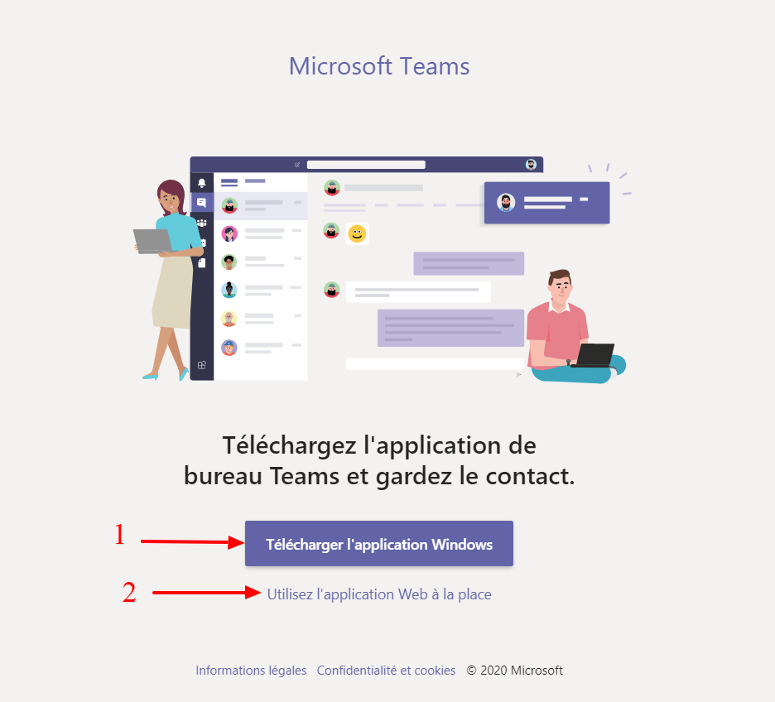

(1) Télécharger l'application Windows (ou Mac)
(2) Utilisez l'application web à la place afin de lancer Teams dans le navigateur

  - SECONDE CONNEXION
Comment démarrer la plateforme collaborative DISSO
- Sous Windows :
Cliquez sur l’icône Microsoft Teams ou Saisir le lien teams.microsoft.com dans votre navigateur de préférence Internet Explorer ou Chrome
- Sur un ordinateur Mac
Accédez au dossier Applications et cliquez sur Microsoft Teams
- Sur un appareil mobile
Appuyez sur l'icône Teams
Connectez-vous avec votre nom d'utilisateur prenom.nom@worldwaterforum9.sn
et votre mot de passe
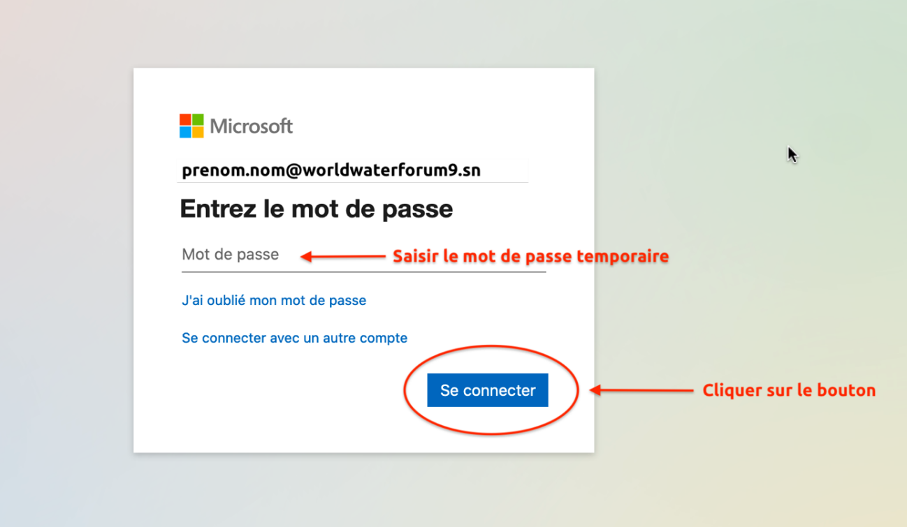

1.3 AVEC PLUSIEURS COMPTES
Comment se connecter sur Teams si le membre a un autre compte Teams
Microsoft Teams est une plateforme disponible en version Web et Application bureau. Si vous avez déjà un compte teams professionnel et que vous voulez vous connecter à la plateforme DISSO vous pouvez :
- Si vous utilisez la version web
Si vous utilisez votre compte teams professionnel avec votre navigateur favori, il faudra suivre ces étapes pour accéder à la plateforme DISSO :
- Se déconnecter de son compte professionnel

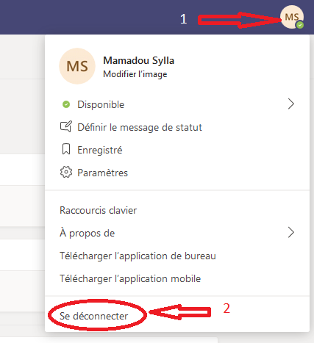

- Cliquer sur Utiliser un autre compte

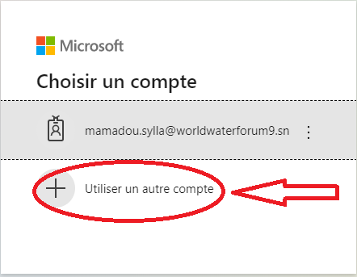

- Renseigner son nom d’utilisateur de la forme :
prenom.nom@worldwaterforum9.sn
- Cliquer sur Suivant

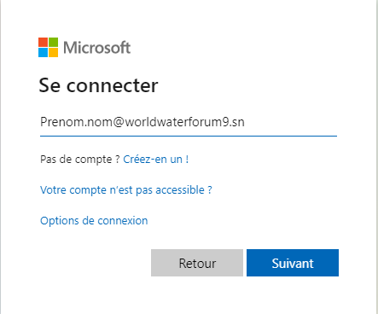

- Renseigner son mot de passe puis cliquer sur Se connecter

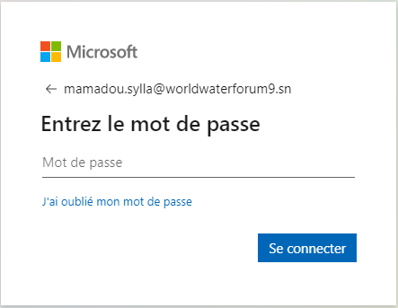

- Cliquer sur Oui

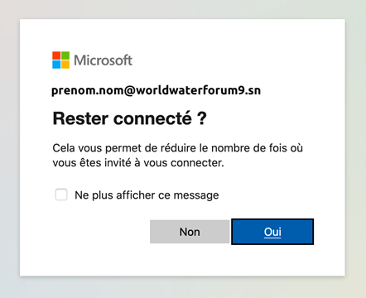
Vous pouvez aussi changer de navigateur pour accéder à la plateforme DISSO et suivre le processus de connexion ci-dessus.

b. Si vous utiliser l’application de bureau
- Se déconnecter de son compte professionnel

- Renseigner son nom d’utilisateur de la forme :
prenom.nom@worldwaterforum9.sn
- Cliquer sur Connexion

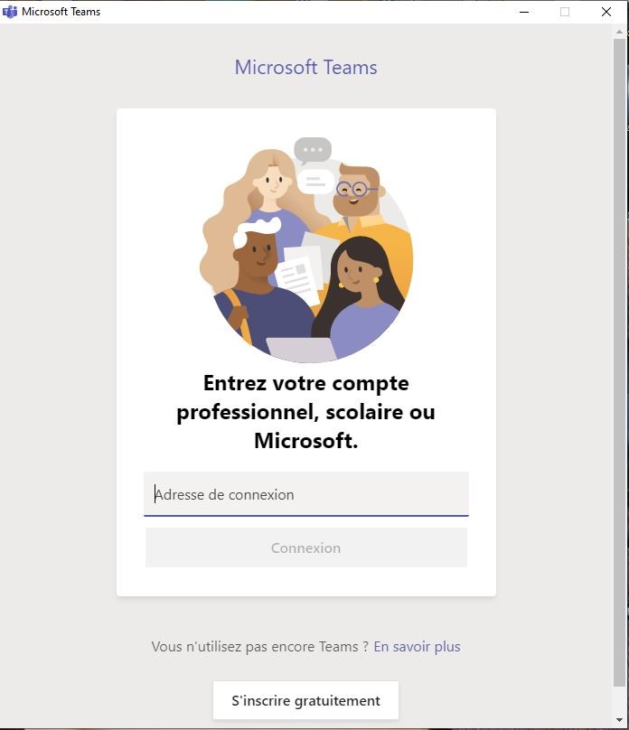
- Renseigner son mot de passe puis cliquer sur Se connecter

- MENU EQUIPES
- Comment joindre son groupe
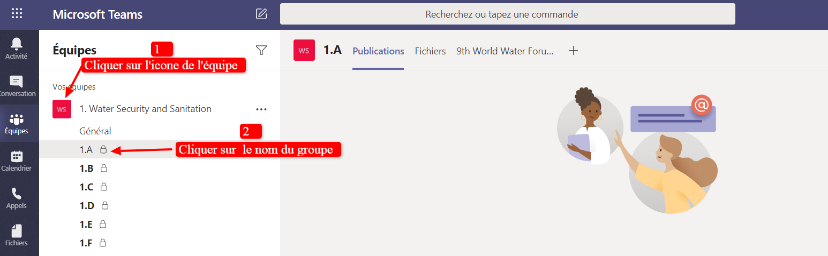

- Comment créer un fichier, un dossier
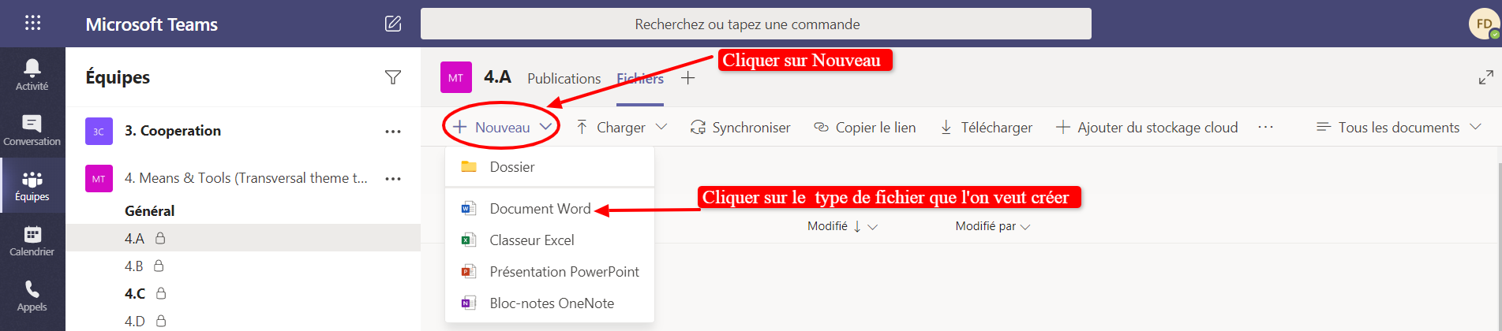
- Comment charger un fichier, télécharger un fichier
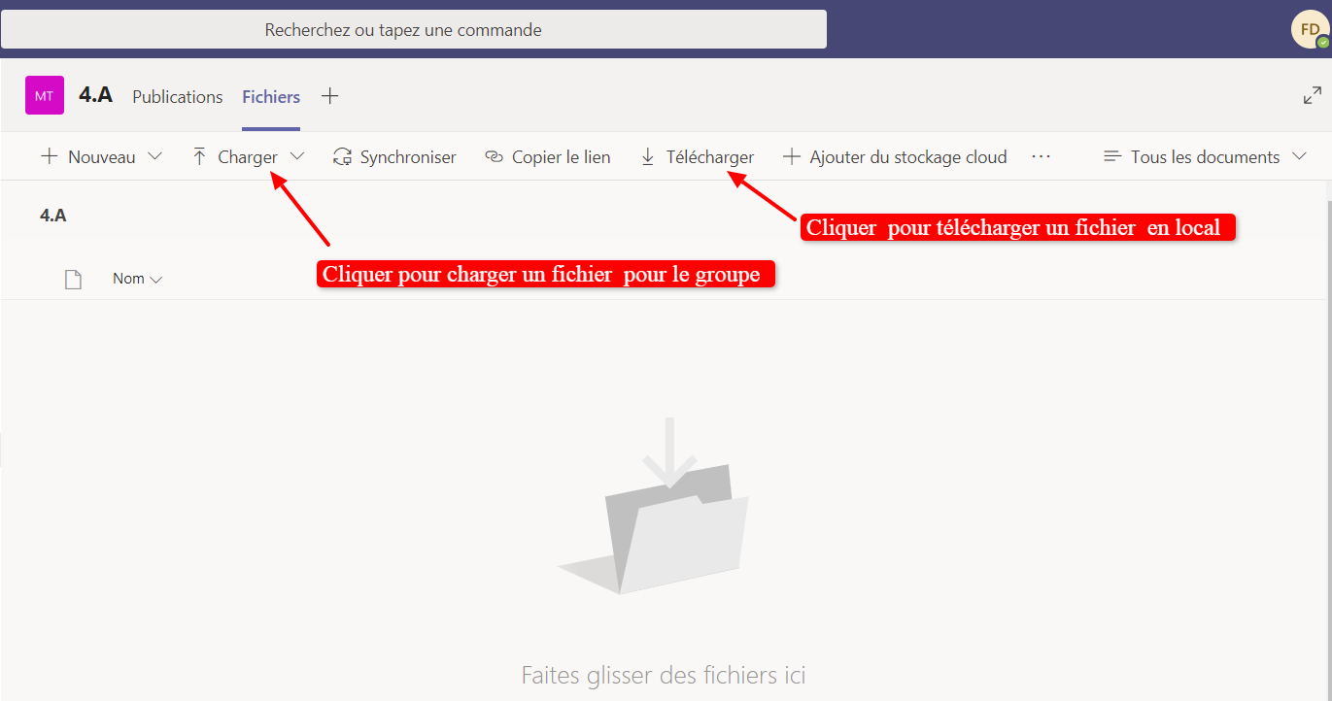

- Comment travailler ensemble sur un document
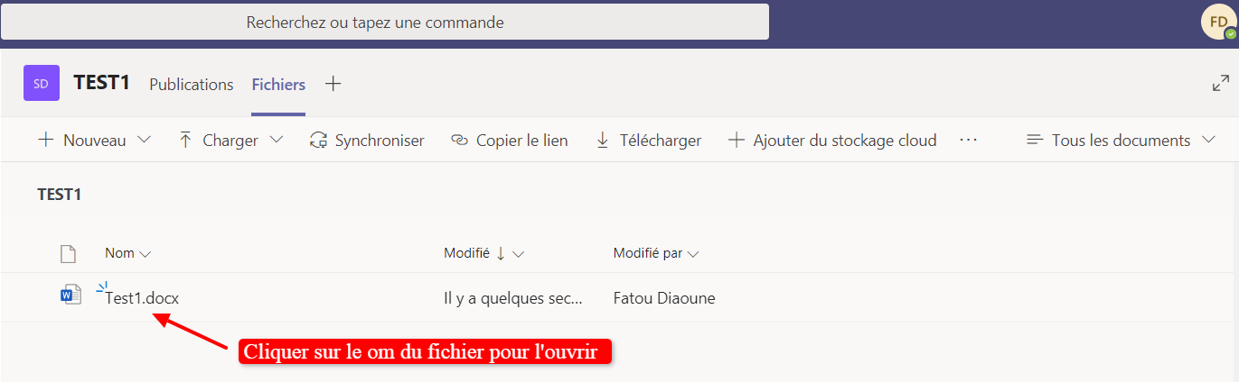

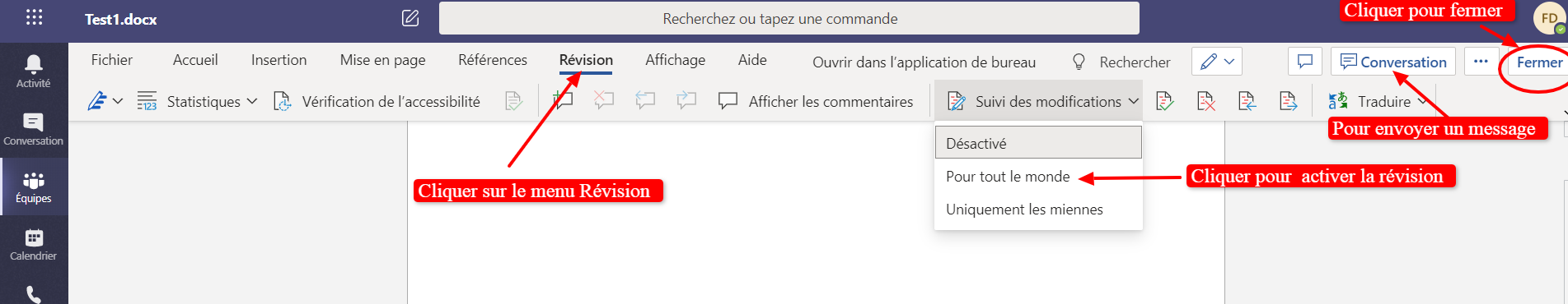
- Comment publier un message dans un canal
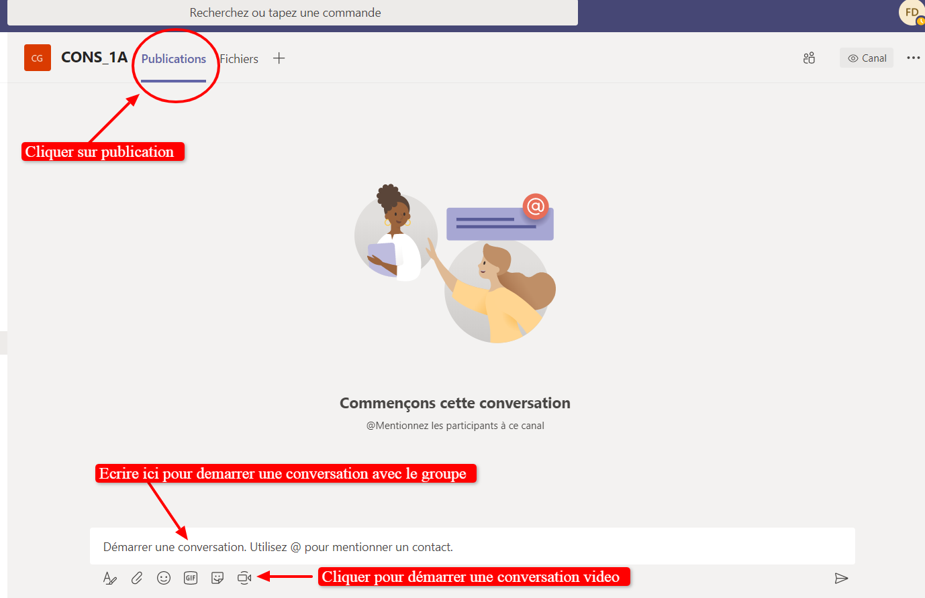

- MENU CALENDRIER
- Comment programmer une réunion
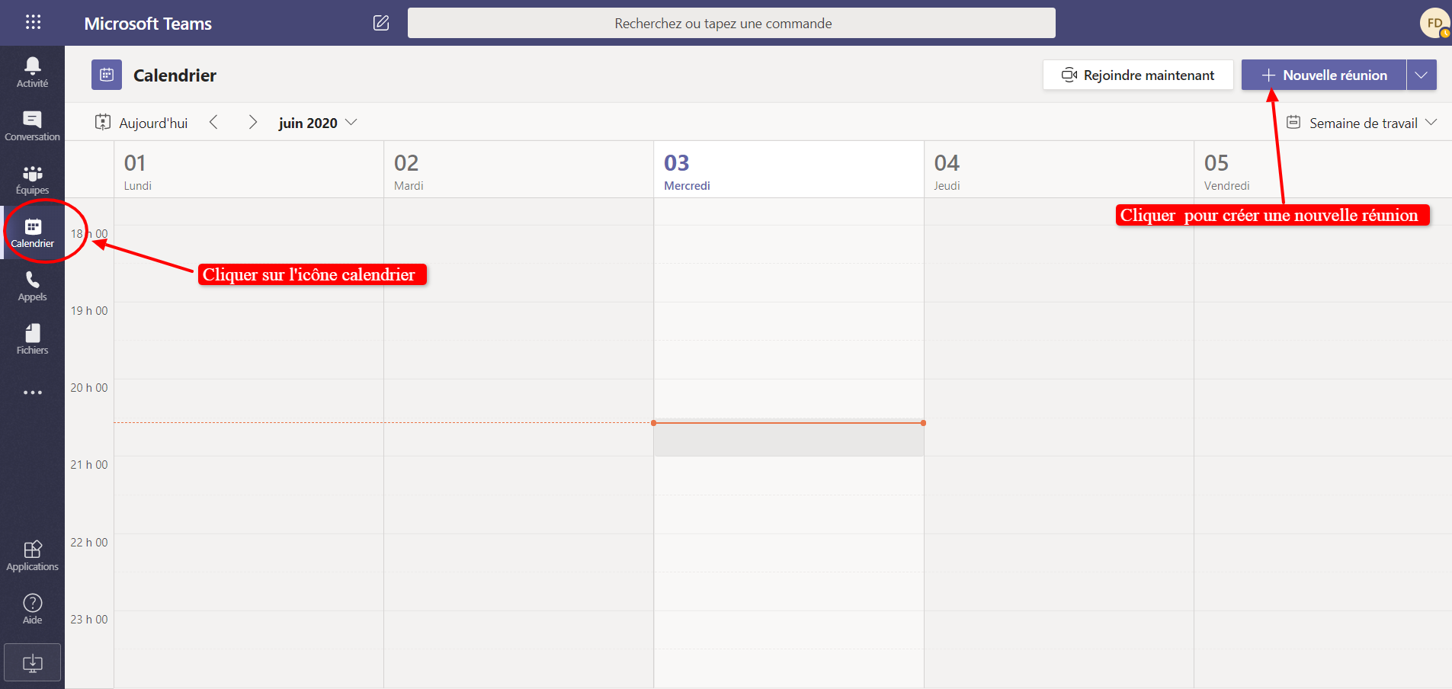

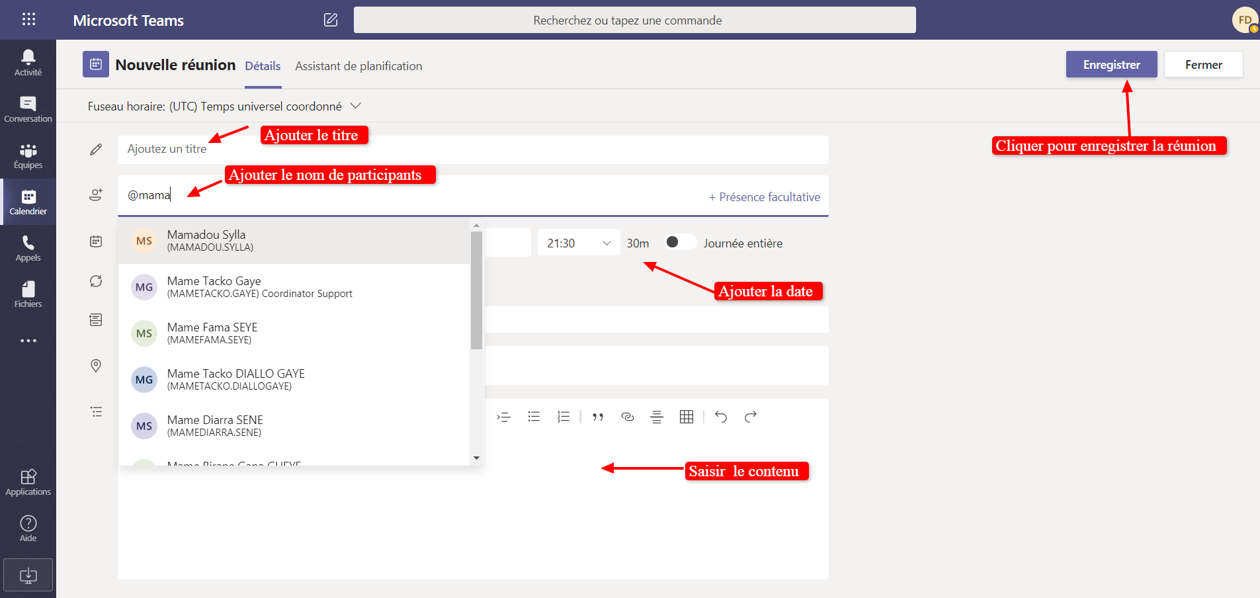

- Comment accepter et rejoindre une réunion
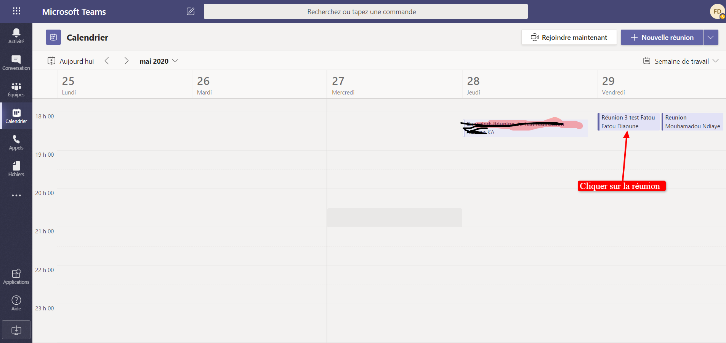

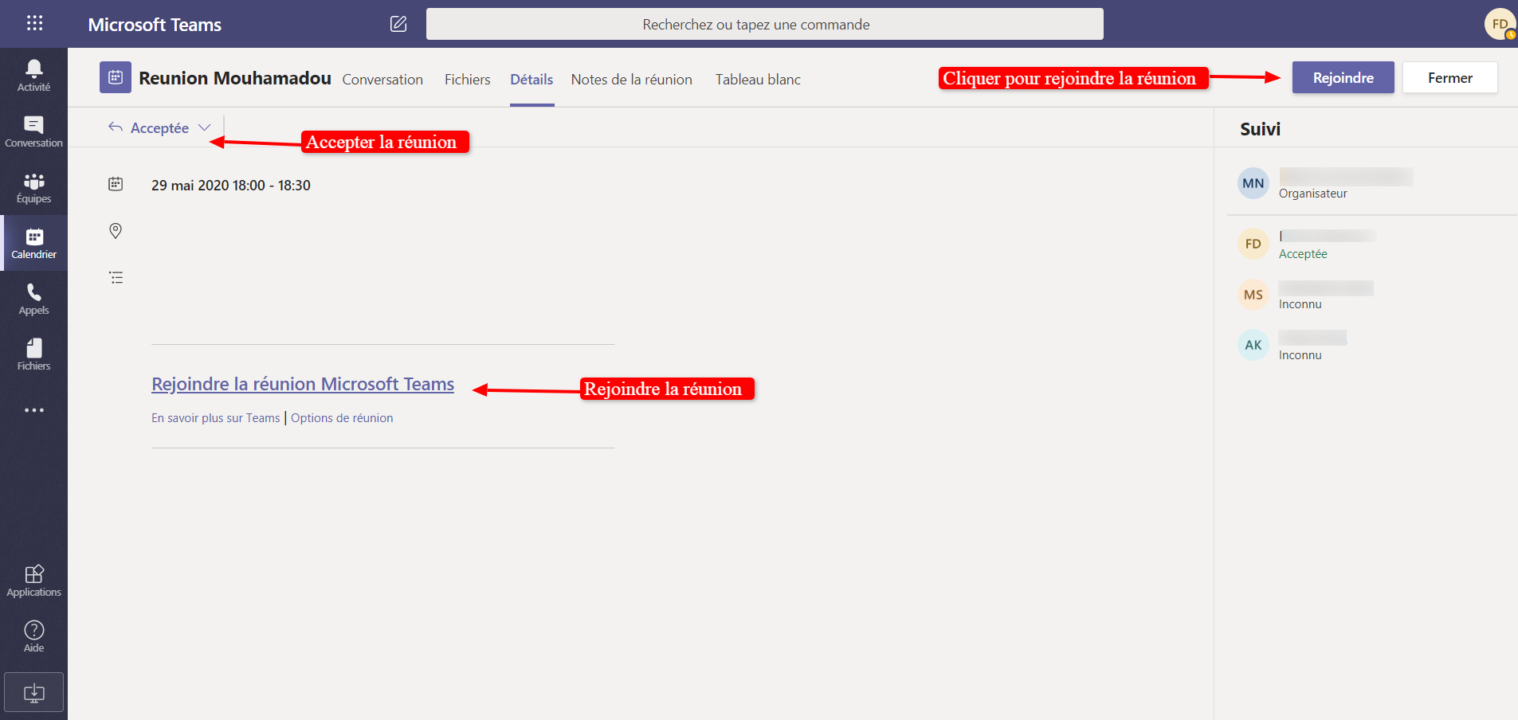

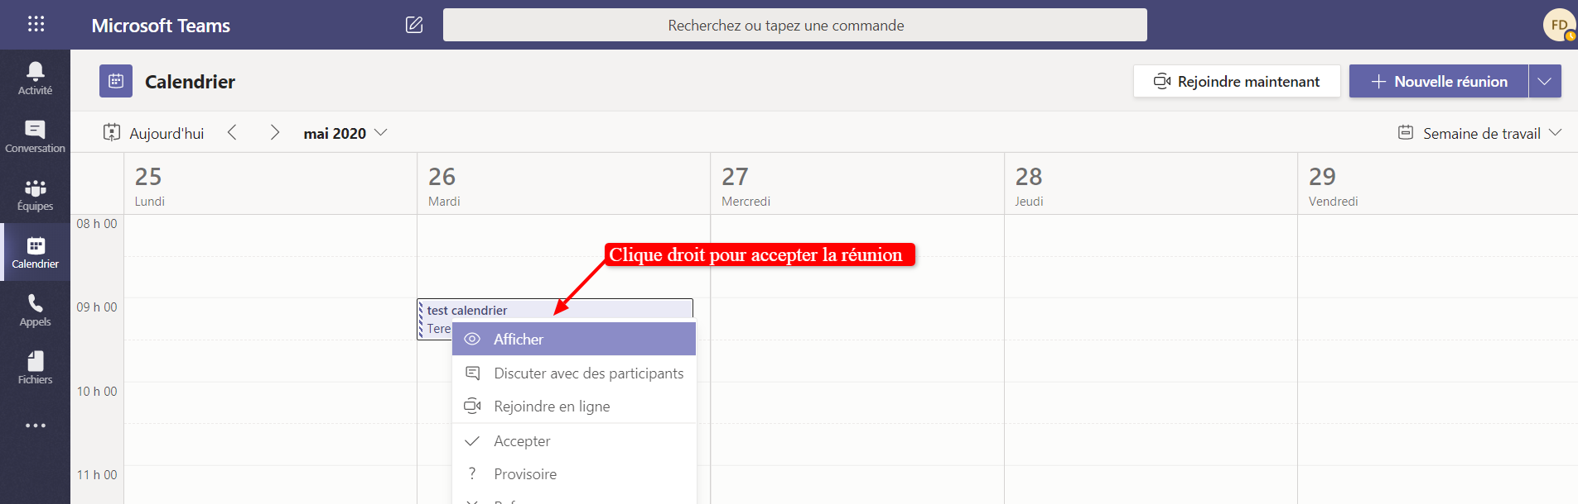

- Comment copier le lien d’une réunion

